Balade dans l’ancien et le nouveau Bordeaux
Samedi 9 juin 2018
(Changement de destination : le Pays Basque ne pouvant nous accueillir cette année)
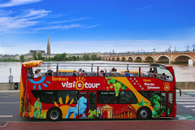
Programme :
10h rendez-vous devant l’Office du tourisme,
Place de la Comédie à Bordeaux pour une découverte
de la ville en Visio bus (durée 1h10 )
Trajet en tram pour rejoindre le restaurant : « Les Tontons »
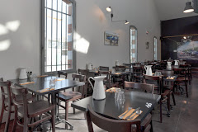
118 Quai de Bacalan
. Repas avec buffet d’entrées et de desserts, le plat principal est unique.

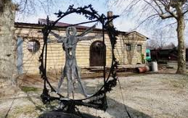
L’après-midi : diverses activités sont proposées :
- un historique des Quartiers de Bacalan par M-H ROY
- une visite Place Achard des magasins de la Marine
et des « Vivres de l’Art » (sculptures sur métal excentriques)
- un arrêt possible à la Cité du vin pour découvrir
la cave et la boutique (entrée libre)
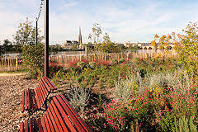
- pour les marcheurs et (euses) : possibilité de rejoindre la Rive droite en traversant
le Pont Chaban-Delmas pour découvrir le Jardin Botanique et l’espace Darwin
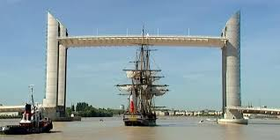

-----------------------------------------------------------------------------------------------------------------------------------------------------------
Bulletin d’inscription
Nom : Prénom :
Téléphone Mobile Mail
Nombre de participants
Joindre un chèque de 32,50 € par personne à l’ordre de L’Association Florence Nightingale (montant qui comprend repas et visite)
Inscription avant le : 26 mai 2018
Envoyer chèque et bulletin d’inscription à : IFSI Association Florence Nightingale, 203 route de Toulouse B.P. 50048 – 33401 – Talence Cedex

